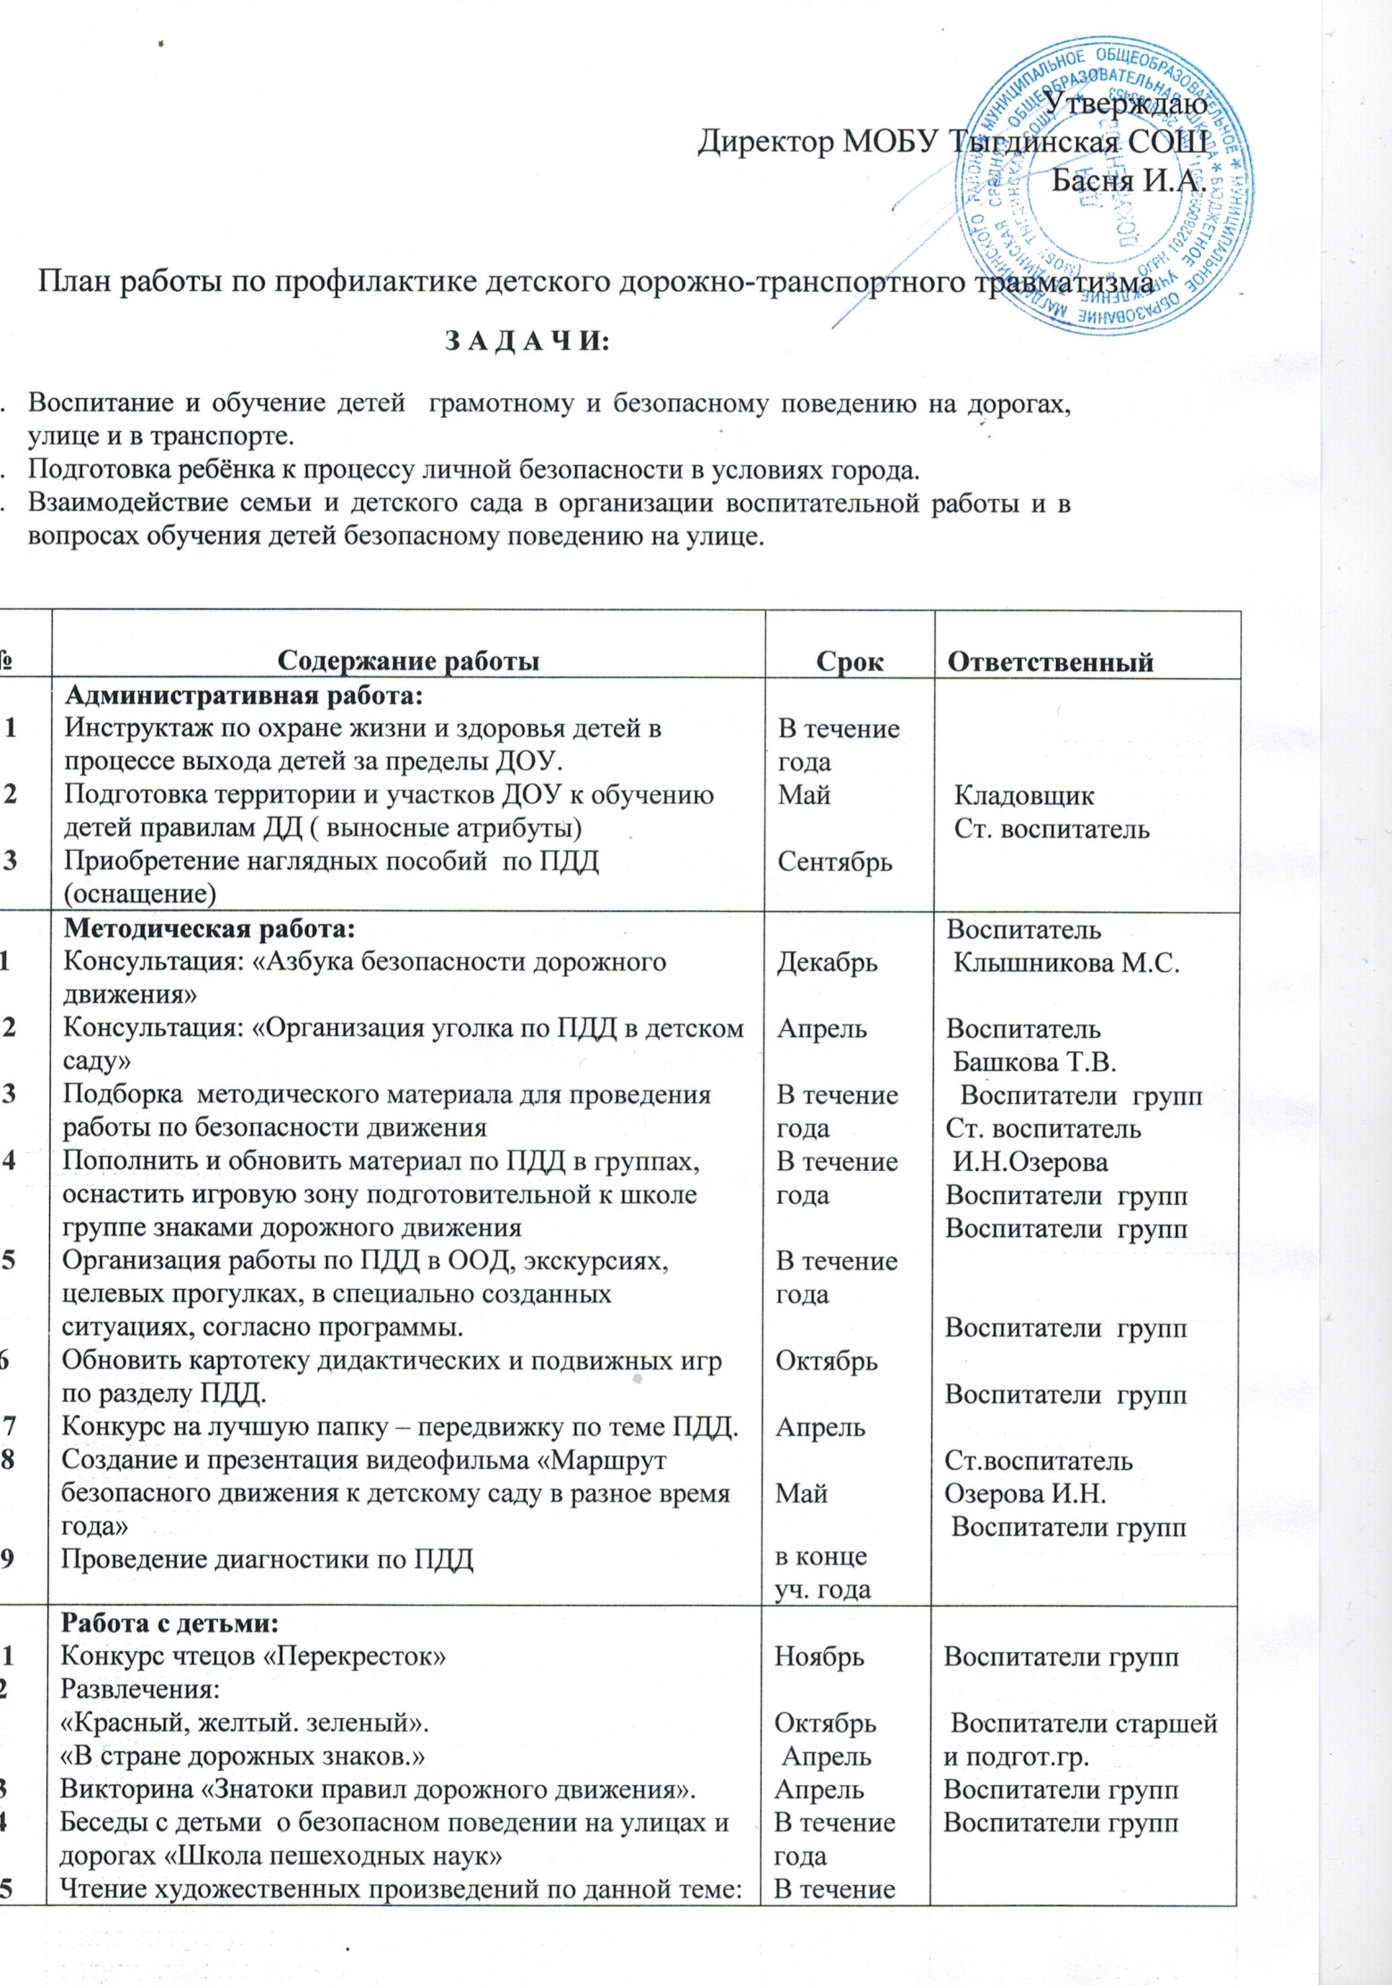
Утверждаю
Директор МОБУ Тыгдинская СОШ
Басня И.А.

План работы по профилактике детского дорожно-транспортного травматизма
З А Д А Ч И:
- Воспитание и обучение детей грамотному и безопасному поведению на дорогах, улице и в транспорте.
- Подготовка ребёнка к процессу личной безопасности в условиях города.
- Взаимодействие семьи и детского сада в организации воспитательной работы и в вопросах обучения детей безопасному поведению на улице.

№ | Содержание работы | Срок | Ответственный
1  2  3 | Административная работа:  Инструктаж по охране жизни и здоровья детей в процессе выхода детей за пределы ДОУ.  Подготовка территории и участков ДОУ к обучению детей правилам ДД ( выносные атрибуты)  Приобретение наглядных пособий по ПДД (оснащение) | В течение года  Май  Сентябрь | Кладовщик  Ст. воспитатель
1  2  3  4  5  6  7  8  9 | Методическая работа:  Консультация: «Азбука безопасности дорожного движения»  Консультация: «Организация уголка по ПДД в детском саду»  Подборка методического материала для проведения работы по безопасности движения  Пополнить и обновить материал по ПДД в группах, оснастить игровую зону подготовительной к школе группе знаками дорожного движения  Организация работы по ПДД в ООД, экскурсиях, целевых прогулках, в специально созданных ситуациях, согласно программы.  Обновить картотеку дидактических и подвижных игр по разделу ПДД.  Конкурс на лучшую папку – передвижку по теме ПДД.  Создание и презентация видеофильма «Маршрут безопасного движения к детскому саду в разное время года»  Проведение диагностики по ПДД | Декабрь  Апрель  В течение года  В течение года  В течение года  Октябрь  Апрель  Май  в конце  уч. года | Воспитатель  Клышникова М.С.  Воспитатель  Башкова Т.В.  Воспитатели групп  Ст. воспитатель  И.Н.Озерова Воспитатели групп  Воспитатели групп  Воспитатели групп  Воспитатели групп  Ст.воспитатель  Озерова И.Н.  Воспитатели групп
1  2  3  4  5  6  7  8  9  10  11  12 | Работа с детьми:  Конкурс чтецов «Перекресток»  Развлечения:  «Красный, желтый. зеленый».  «В стране дорожных знаков.»  Викторина «Знатоки правил дорожного движения».  Беседы с детьми о безопасном поведении на улицах и дорогах «Школа пешеходных наук»  Чтение художественных произведений по данной теме:  Младшая группа: А. Барто «Грузовик», Я. Пишумов «Машины», С. Михалков «Моя улица», Б. Заходер «Шофер», П. Макуха «Пешеход».  Средняя группа: С. Михалков «Светофор», С. Маршак «Милиционер», В Головко «Правила движения», Е. Чарушин «Как лошадка людей катала», С. Яковлев «Нужно слушаться без спора».  Старшая группа: С. Яковлев «О правилах движения», В. Кожевник «Светофор», И. Ильин «Машины на нашей улице», С. Михалков «Велосипедист», А. Северный «Три чудесных цвета», С. Баруздин «Сказка отрамвае», В. Семурина «Запрещается - разрешается».  Подготовительная к школе группа: С. Михалков «Скверная история», «Дядя Степа», Я. Пишумов «Посмотрите, постовой…», Н. Носов «Автомобиль»,В. Тимофеев «Для пешеходов», А. Дорохов «Подземный ход», «Заборчик вдоль тротуара»  Сюжетно-ролевые игры по ПДД: «Водители», «Бензозаправка», «Пешеходы и водители», «Перекресток», «Дорога», «Улица»  Проведение дидактических игр:  Младшая группа: «Светофор», «Дорисуй автобус», «Разрезные картинки», «Кто на чем едет», «Гараж»  Средняя группа: «Моя улица», «Трудные виражи», «Сломанный светофор», «Собери знак», «Угадай-ка»  Старшая группа: «Поставь дорожный знак», «Дорожное - не дорожное», «Загадочный ряд», «Чудо на колесах», «Что изменилось на улице», «Карта»  Подготовительная к школе группа: «Чего не хватает»», «Кто первый заметит», «Узнай дорожный знак», «Что сначала, что потом», «Кто быстрее»  Проведение подвижных игр на внимание и закрепление знаний по ПДД:  Младшая группа: «Найди свой цвет», «Поезд», «Птицы и автомобиль», «Цветные автомобили», «Красный и зеленый», «Куда едут машины?  Средняя группа: «Стоянка для машин», «Стоп», «Собери светофор», «Поиски жезла», «На перекрестке»  Старшая группа: «Тише едешь…», «В гости к Айболиту», «Такси», «Три чудесных цвета», «Наша улица», «Кто лучше знает правила движения»  Подготовительная к школе группа: «Ездит, летает, плавает», «Ошибка», «Трудные виражи», «Кто внимательнее», «Что поменяли местами», «Опиши», «Найди свой знак», «Улица города», «Найди и расскажи», «Правила дорожного движения»  Целевые прогулки для ознакомления со светофором, перекрестком, дорожными знаками и зеброй, правилами поведения на дороге».  Выставка детских рисунков «Мои друзья – дорожные знаки».  Экскурсия в школу для детей подготовительной группы с целью отработки маршрута: «Мой путь в школу  Тематические игры-занятия по ознакомлению с правилами дорожного движения во всех возрастных группах. | Ноябрь  Октябрь  Апрель  Апрель  В течение года  В течение года  В течение года  В течение года  В течение года  В течение года  Март  Май  Ноябрь  В течение года | Воспитатели групп  Воспитатели старшей  и подгот.гр.  Воспитатели групп  Воспитатели групп  Воспитатели групп  Воспитатели групп  Воспитатели групп  Воспитатели групп  Воспитатели групп  Воспитатель подготовительной группы  Ст. воспитатель  Озерова И.Н.  Ст. воспитатель  Озерова И.Н.  Воспитатели групп
1  2  3  4  5  6  7 | Работа с родителями:  Беседы с родителями: «Безопасное поведение на дороге».  Выставка фотографий «Мы идем по тротуару»  Оформление папок-передвижек по ПДД.  Выставка методической литературы и игр по ПДД для родителей.  Привлечь родителей к организации экскурсий по поселку.  Консультация: «Дорога не место для игр»  Анкетирование «Взрослые и дети на улицах села » | В течение года  Февраль  В течение года  Ноябрь  Февраль  Март  Апрель | Воспитатели групп  Воспитатели групп  Воспитатели групп  Воспитатели групп  Воспитатели групп  Воспитатель Старцева О.Н.  Ст. воспитатель Озерова И.Н.

